西 华 大 学

网

络

使

用

手

册

目录
一、校园网络说明 3
二、学生上网手册 3
1.运营商账号绑定 3
2.认证登录 8
2.1.web认证登录 8
2.2 pppoe拨号登录 11
三、教师上网手册 14
1．web认证登录 14
2. 拨号登录 15

一、校园网络说明
校园网络分为以下部分：
序号 | 名称 | 域名 | 访问权限 | 使用者
1 | 办公网 | office | 1. 访问校内资源  2. 通过学校教育网、电信、移动、联通出口访问外网 | 在职教师
2 | 校内网 | capums | 1.访问校内资源 | 在职教师、非在职教师、学生
3 | 中国电信 | 96301 | - 学生通过学校电信出口访问外网  - 访问校内资源 | 学生（开通电信服务）
4 | 中国移动 | cmccgx | - 学生通过学校移动出口访问外网  - 访问校内资源 | 学生（开通移动服务）
5 | 中国联通 | unicom | - 学生通过学校联通出口访问外网  - 访问校内资源 | 学生（开通联通服务）

学生上网流程 1.登录自助平台绑定运营商账号---2.通过web或pppoe拨号认证上网。
教师上网流程 通过web或pppoe拨号认证上网。

二、学生上网手册

1.运营商账号绑定
1.1 打开浏览器，输入（可以复制黏贴到浏览器）http://202.115.144.52:8080/selfservice，打开自助服务界面。
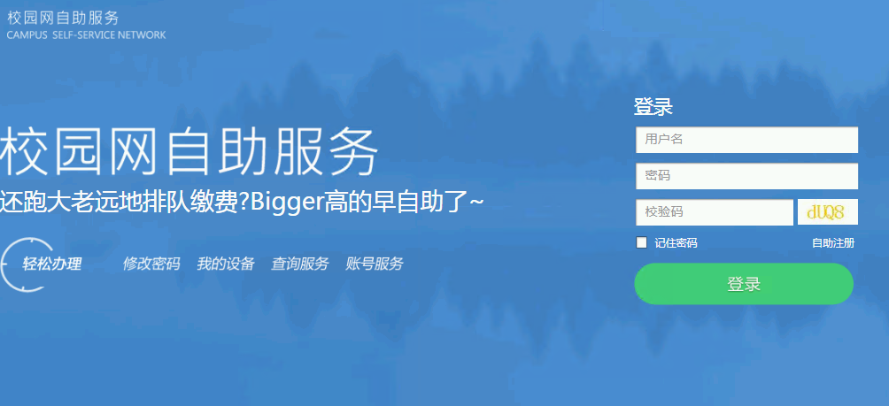

  - 在自主服务平台登录页面，输入用户信息（账号密码和信息门户网站一致）
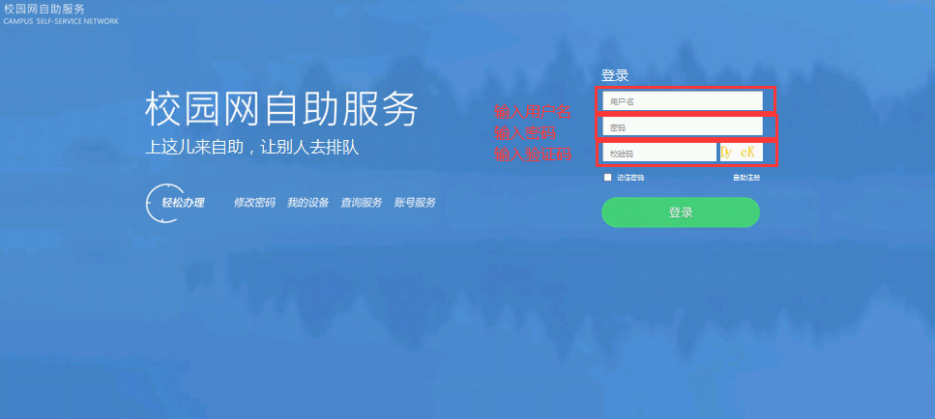
1.3 进入自助服务平台
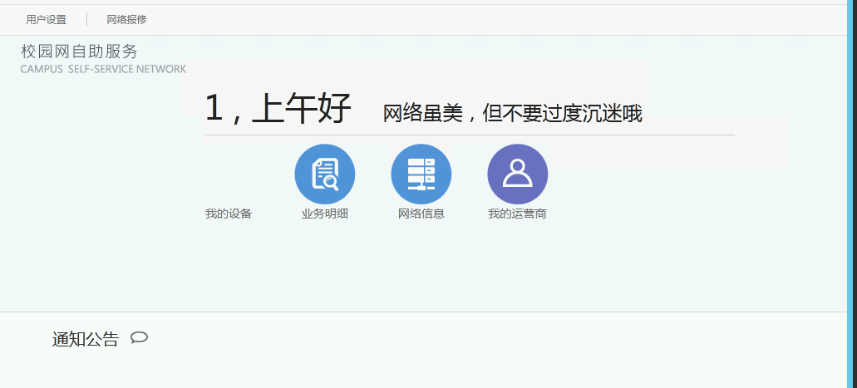

1.4 选择“我的运营商”
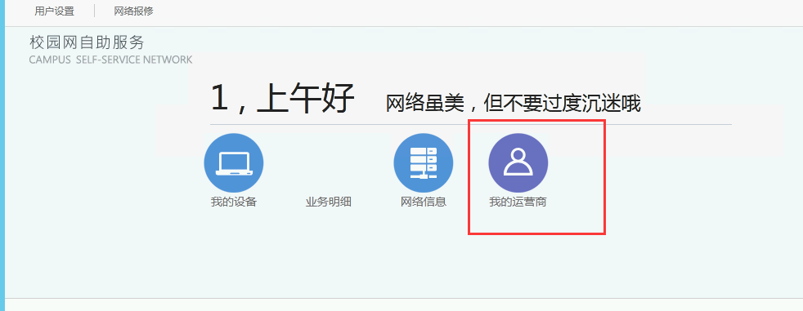

1.6进入运营商账号绑定页面，选择自己开通的运营商，输入运营商账号、密码及密码确认，点击绑定并确认。（如果不清楚运营商上网账号请找对应运营商进行确认，请勿选择未开通的运营商）
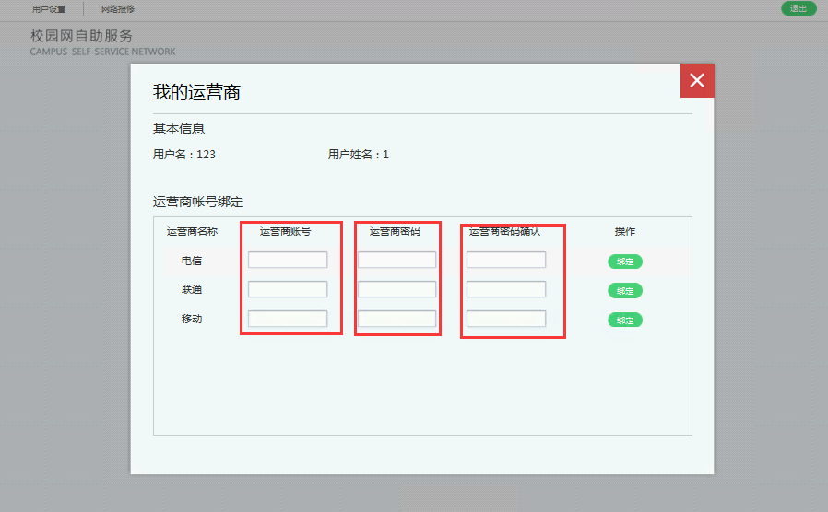
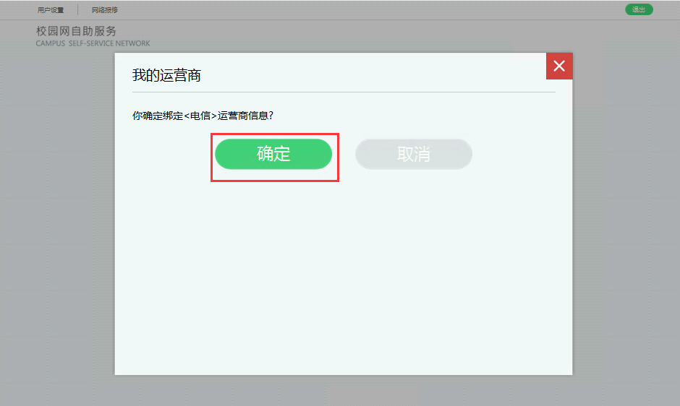
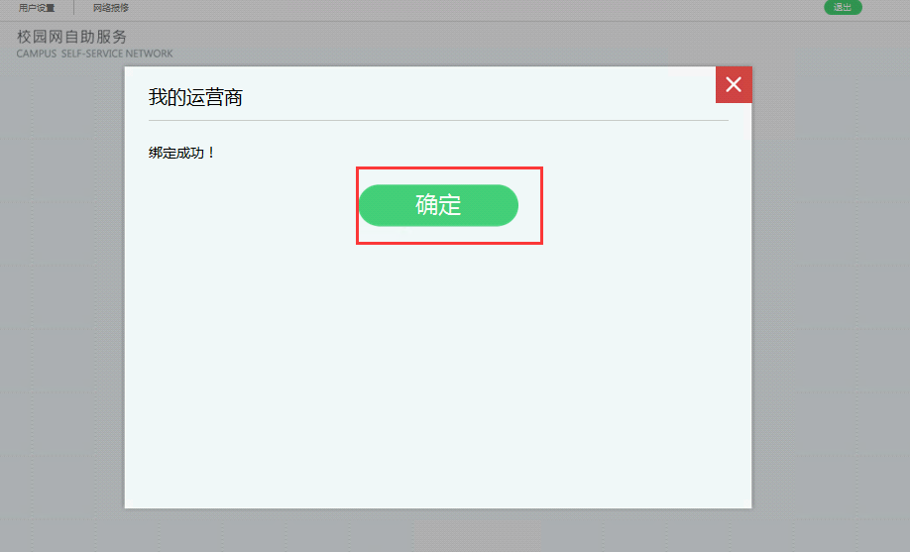

1.7检查绑定信息是否正确，如无误，则关闭，如有误则修改；
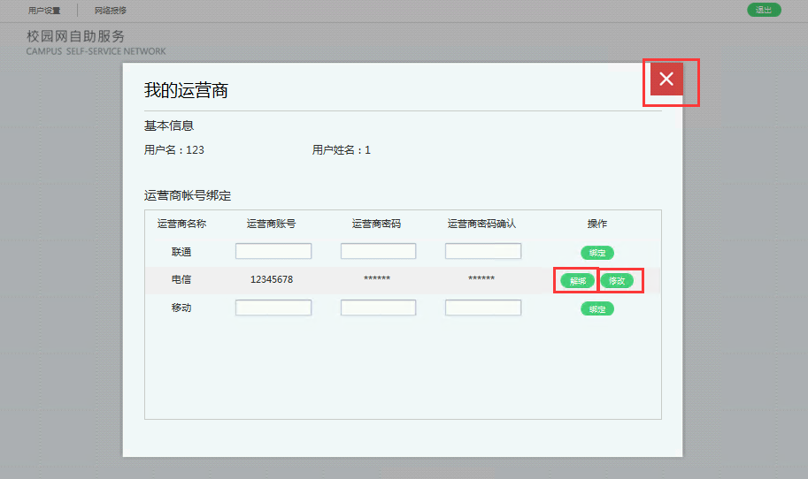

注：该操作只需进行一次，后续上网无需进行此操作，当更换运营商时需要进行该操作进行绑定运营商更换。

2.认证登录

2.1.web认证登录
2.1.1连接有线或者无线网络

有线网络
无线网络
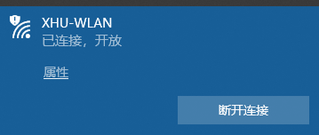

2.1.2打开浏览器，输入www.sina.com.cn，会弹出认证页面

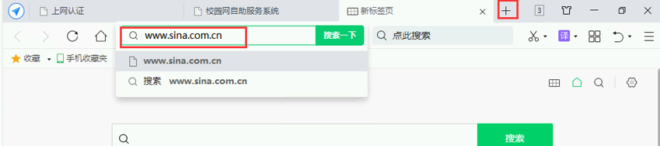
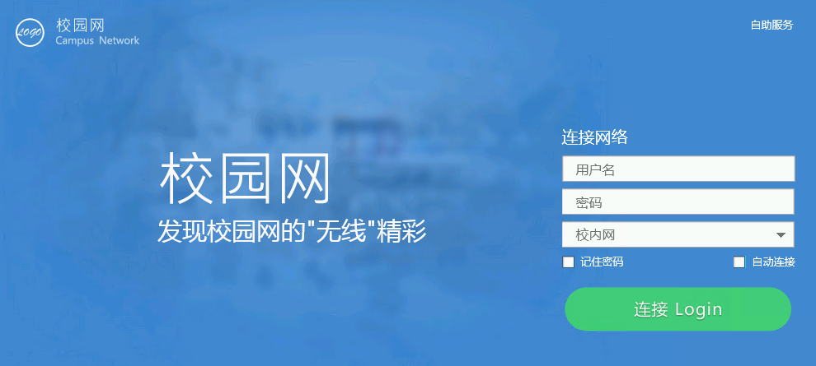

2.1.3输入用户信息（账号密码和学校信息门户网站一致），选择开通的运营商（与绑定运营商账号时选择相同），点击“连接login”，登录成功后即可上网。如果只使用校园内网，请选择“校内网”。
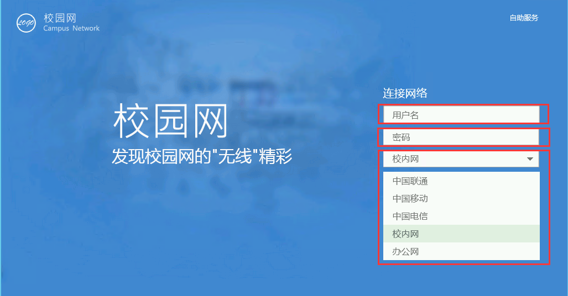

例如：学生学号为yd001使用移动网络，输入信息如下：
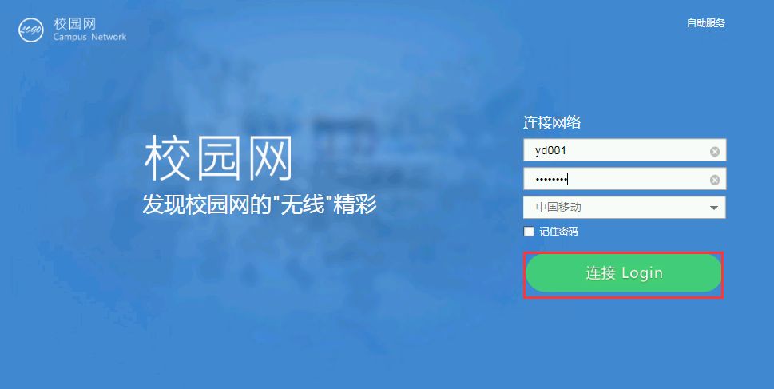

认证成功后界面：
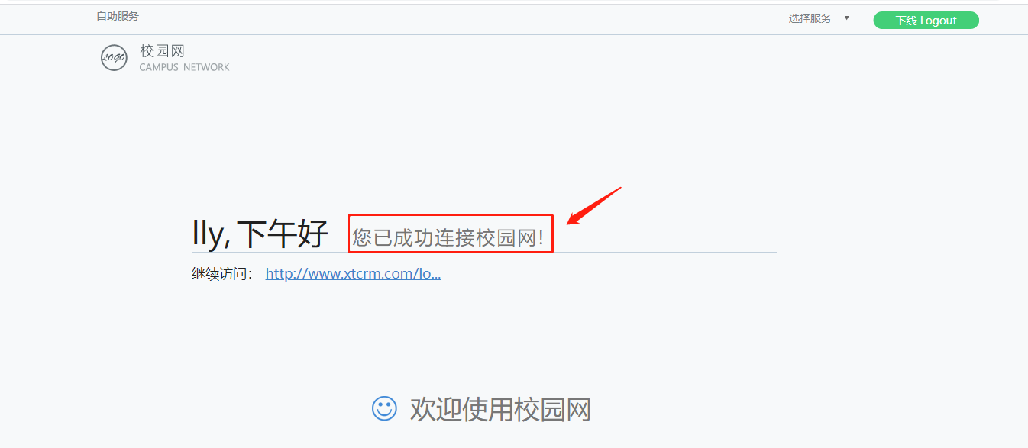

    - 下线操作

2.1.4.1 打开浏览器输入地址（可复制黏贴）http://202.115.144.52 ，点击右上角“下线logout”按钮进行下线
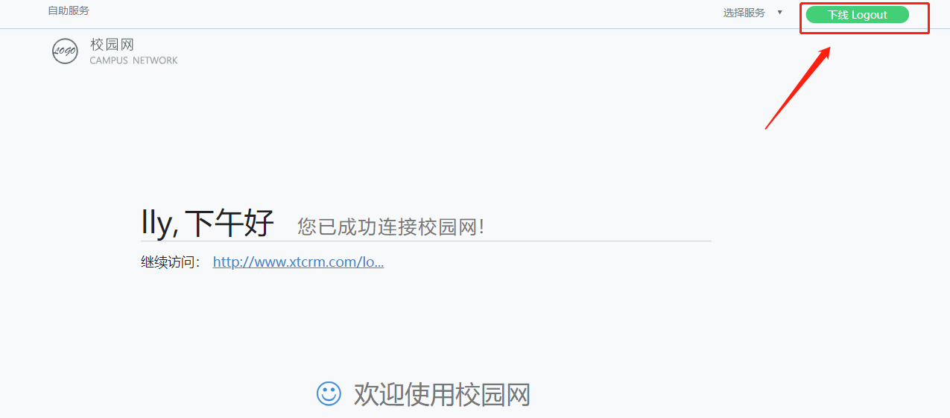
弹出窗口点击确定按钮

下线成功界面
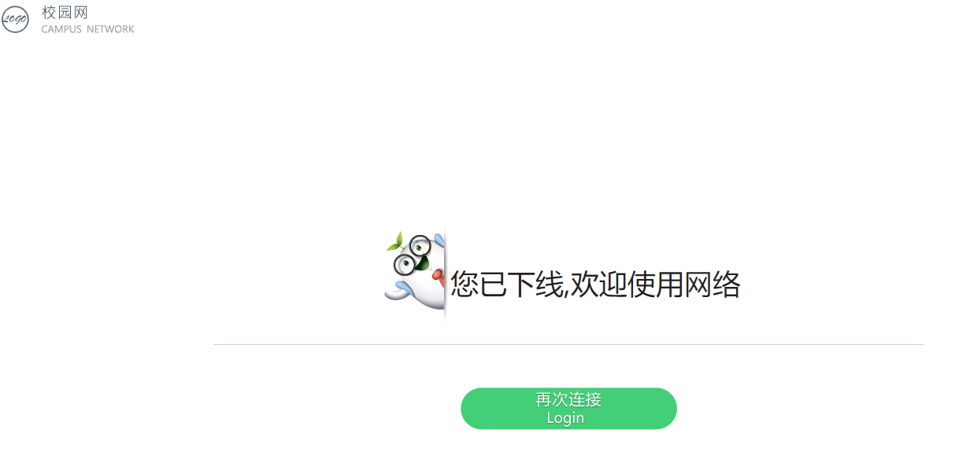

2.2 拨号登录

2.2.1 客户端拨号

2.2.1.1连接有线或者无线网络

有线网络
无线网络

2.2.1.2双击运行认证客户端“SRun3K20171009.exe”， 客户端请到portal登录认证页面下载。

2.2.1.3 点击“是（Y）”按钮，会自动在桌面上创建该客户端的快捷方式，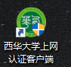，后期上网直接点击该快捷方式。

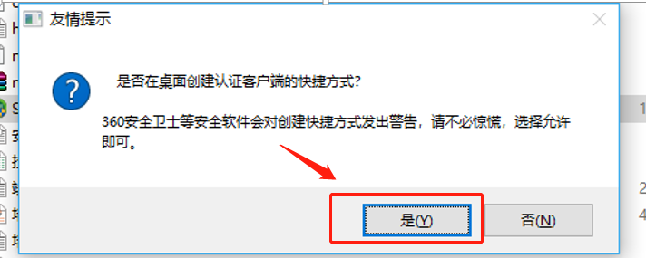

- 在客户端上输用户名和密码（账号密码和信息门户网站一致）选择已绑定的运营商，然后点击上网。
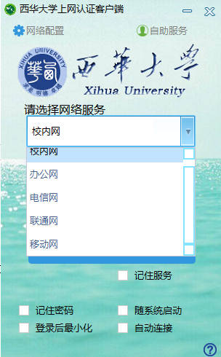
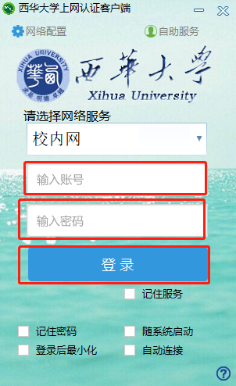

2.2.3使用路由器上网。
如果需要使用路由器进行上网， wan口配置选择pppoe拨号，输入用户名、密码（账号密码和信息门户网站一致）；根据所开通的运营商跟上不同的域名信息，电信（96301）、联通（unicom）、移动（cmccgx），例如：校园网账号为31202000001，使用移动运营商网络，路由器pppoe账号设置为31202000001@ccgx；如果只使用校园内网，使用31202000001@capmus）。

三、教师上网手册

1．web认证登录
1.1 连接有线或者无线网络
有线网络
无线网络

1.2打开浏览器，输入www.sina.com.cn，会弹出认证页面

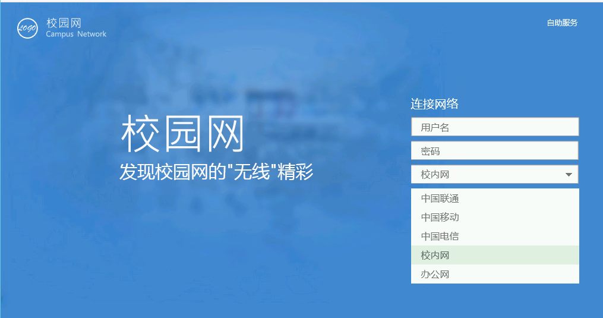

1.3输入用户信息（账号密码和学校信息门户网站一致），选择办公网或者校内网（校内网只能访问内网），点击“连接login”，登录成功后即可。
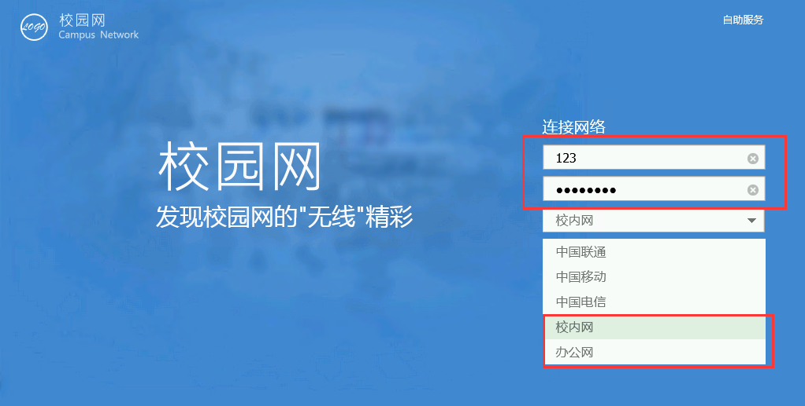
认证成功后界面：

2.拨号登录

2.1 客户端拨号
2.1.1 连接有线或者无线网络
有线网络
无线网络

2.1.2双击运行认证客户端“SRun3K20171009.exe”，客户端请到portal登录认证页面下载。

2.1.3点击“是（Y）”按钮，会自动在桌面上创建该客户端的快捷方式，，后期上网直接点击该快捷方式进行打开。

2.1.4在客户端上输入账号密码（账号密码和学校信息门户网站一致）选择办公网，点击登录按钮。

